**제 주말입니다**

이름: 엑 서러윳

작성일: 2025년 6월 21일

안녕하세요 과장님, 저는 오전 11시에 일어났습니다. 저는 샤워하러 욕실

에 갔습니다. 저는 친구들 VISAL과 PISETH과 함께 점심을 먹었습니다.

저희는 치킨과 계란을 먹었습니다. 점심 후에 저는 Youtube를 봤습니다.

오후 1시에 저는 한국어를 배우고 새로운 단어를 배웠습니다.

저는 Website 통해요 배웁니다. 여기에 Website 링크가 있습니다.

“저는 Website(웹사이트)를 통해 배웁니다”. 또는 “저는 Website(웹사이트)를 통해 한국어를 배웁니다.”가 올바른 표현입니다.

<https://learnkorean24.com/>

저는 Mega 커피에서 커피를 샀습니다. 저는 아이스 커피 라떼**(를)** 마십니다.

오후 5시에 저는 PISETH, CHINDA, VITA와 함께 Times Square**(에)** 갔습니다.

저는 Electro-mart **(에)** 갔습니다. 저는 Electro-mart에서 speakers, phones,

laptops, monitors, controllers**(를)** 구경했습니다. 저는 Daiso**(에)** 갔습니다.

저는 Emart24에서 라면을 먹었습니다. 저는 오후 10시에 집에 갔습니다.

저는 12시에 잠을 잤습니다.

감사합니다~~~

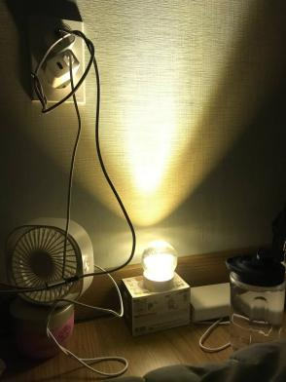

저는 Daiso에서 샀습니다